федеральное государственное бюджетное образовательное учреждение
высшего образования
«Оренбургский государственный медицинский университет»
Министерства здравоохранения Российской Федерации

Контрольная работа №2

Дисциплина: ФИЗИЧЕСКАЯ КУЛЬТУРА И СПОРТ

по специальности
37.05.01 Клиническая психология по специализации "Патопсихологическая диагностика и психотерапия"

Выполнил обучающийся ____ группы
________________________________
(ФИО)
Проверил________________________
(ФИО преподавателя)

Оренбург 2020 г

Контрольная работа №2
Обучающийся знакомится с теоретическим разделом контрольной работы и переходит к индивидуальному и самостоятельному выполнению практического раздела. В практическом разделе обучающийся должен выполнить 3 задания и оформить их в виде печатной работы.

Задание.1 Прочитайте текст и ответьте на вопросы:
1.Строевые упражнения ,определение и понятие.
2.Строевые упражнения, современная классификация.
3.Дайте определение основным понятиям строевых упражнений: шеренга, колонна, дистанция, интервал, фронт.
4.Перечислите основные команды при построениях и перестроениях

Задание.2 Выберите правильный вариант ответа.
Вопрос №1
Как называется вид строя изображённый на рисунке?
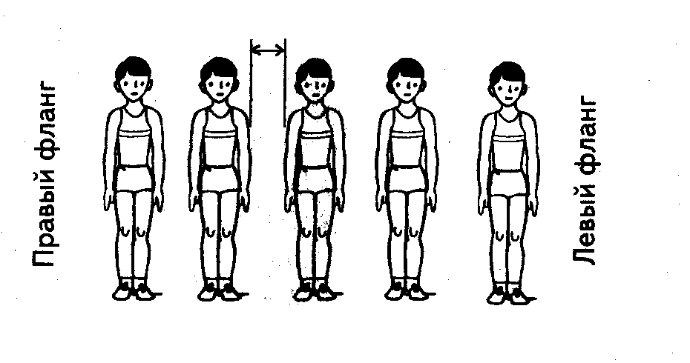
а колонна
б шеренга
в линия

Вопрос №2
Как называется расстояние между занимающимися, изображённое на рисунке?
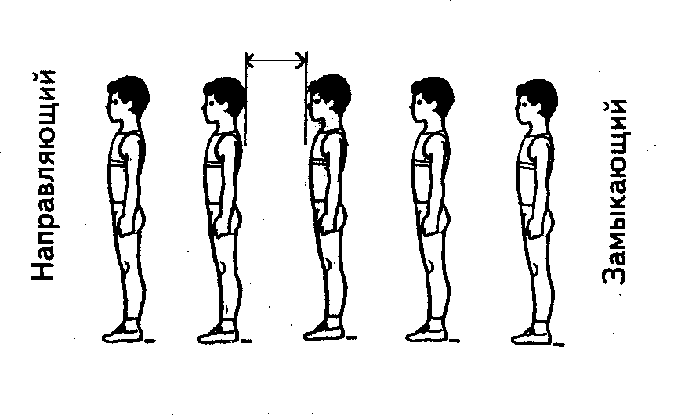
а дистанция
б интервал

Вопрос №3
Какой кувырок изображён на рисунке?
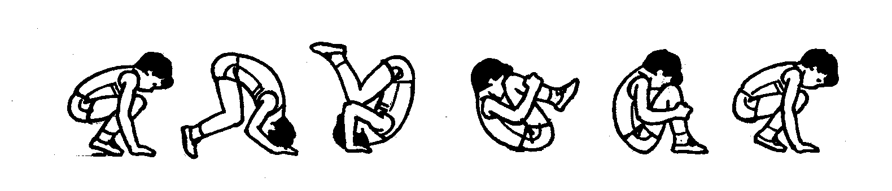
а кувырок назад
б кувырок вперёд
в перекат вперёд, назад

Вопрос №4
На каком рисунке изображена стойка на лопатках перекатом назад из упора присев?
А)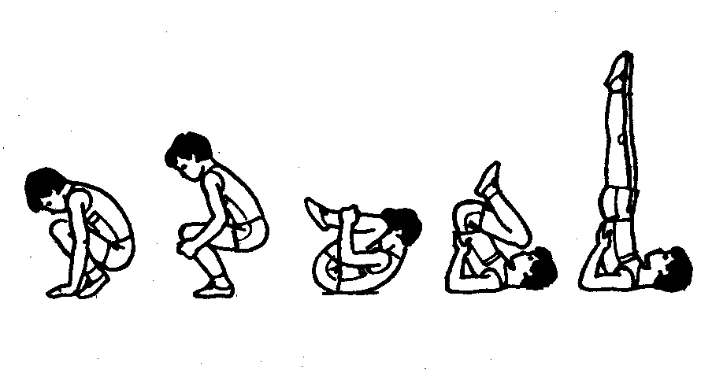
Б)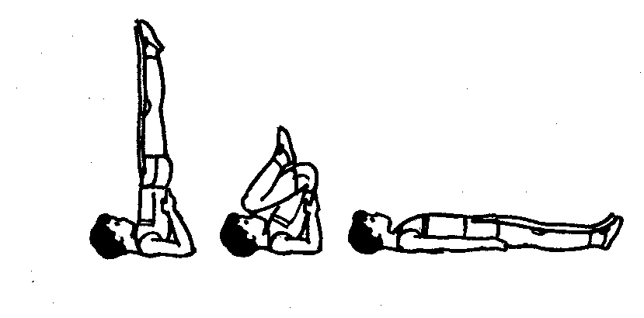
В) 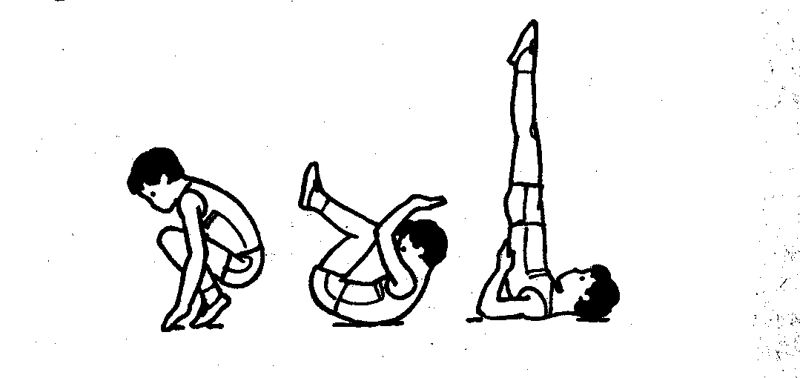

Вопрос №5
На каком рисунке изображено лазание по канату в два приёма?
А) 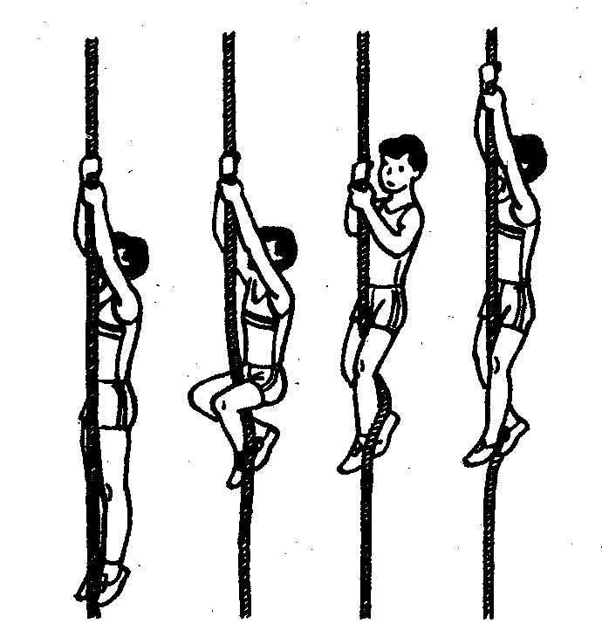
Б) 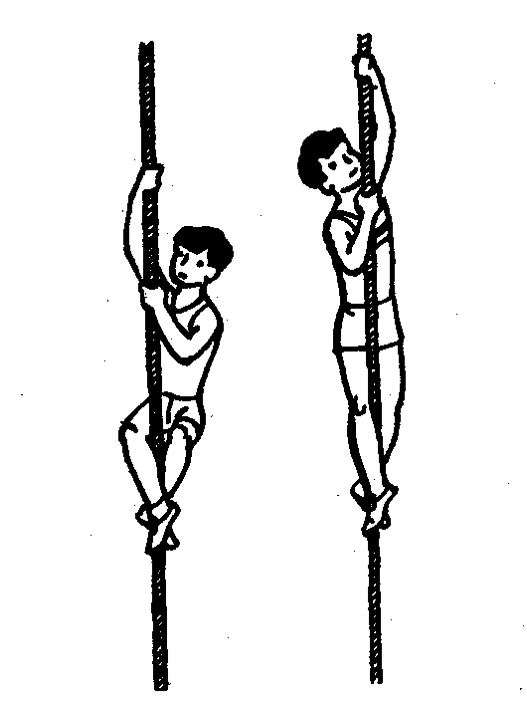

Вопрос №6
На каком рисунке изображено положение «Основная стойка»?
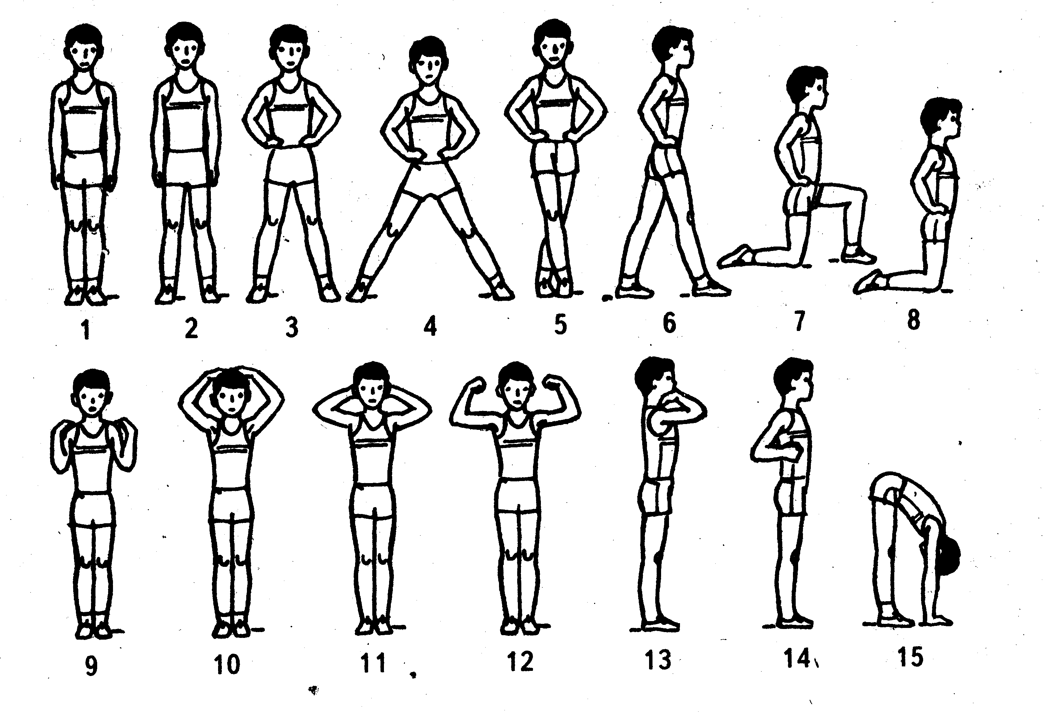
Вопрос №7
На каком рисунке изображено положение «Стойка ноги врозь, руки на пояс»?
Вопрос №8
На каком рисунке изображено положение ног «Руки вверх наружу»?
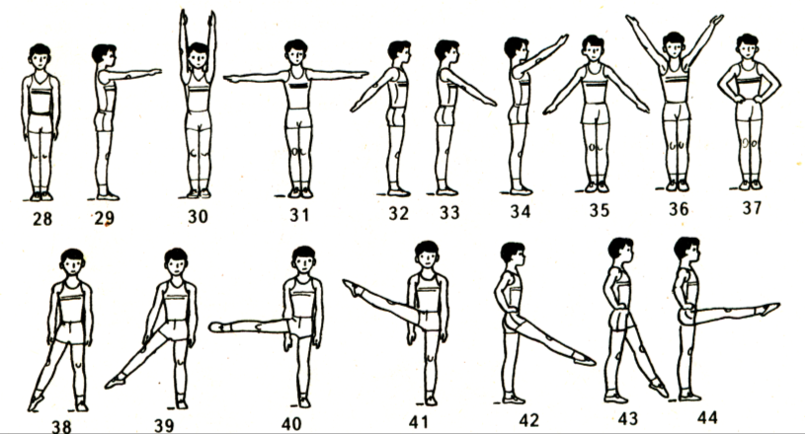

Вопрос №9
На каком рисунке изображено положение «Сед»?
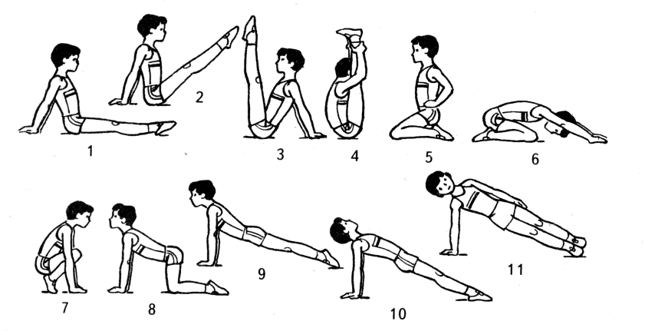

Вопрос №10
На каком рисунке изображено положение «Палка перед грудью»?
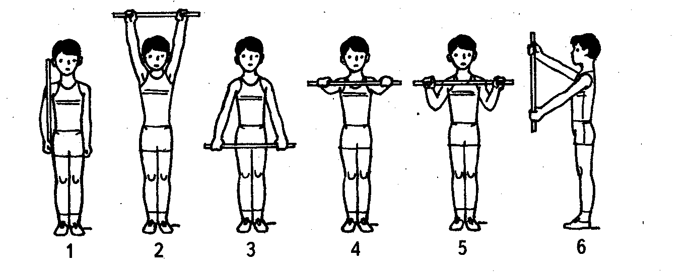

Вопрос №11
На каком рисунке изображено положение «Сед углом»?

Задание.3 Разгадайте кроссворд.

 |  |  |  | ²
 |  | ¹ |  |  |  |  |  |  |  |  | ⁸
 |  |  |  |  |  |  |  |  | ⁶
 |  |  |  | ³ |  |  | ⁵
 |  |  |  | ⁴
 |  |  |  |  |  |  |  |  |  |  |  |  | ¹⁵
 |  |  |  |  |  |  | ¹¹
 |  |  |  |  |  |  |  |  |  |  |  |  |  |  | ¹⁷
 |  |  | ⁷ |  | ¹⁰ |  |  |  | ¹⁴ |  | ¹⁶
 | ⁹
 | ¹²
¹³

1)Размещение занимающихся для совместных действий.
2)Дугообразное движение рукой в любой плоскости с возвращением в исходное положение
3)Подводящие упражнения для обучения кувыркам
4)Положение гимнаста на снаряде, при котором его плечевая ось находится выше опоры
5)Групповое размещение учащихся в виде композиционно оформленной фигуры
6)Система физич. упражнений и гигиенических средств, используемых в целях общего всестороннего физич. развития и оздоровления занимающихся, укрепления здоровья, гармонического развития всех органов и систем человека, а также его физич. качеств (силы, быстроты, гибкости, ловкости и выносливости).
7)Выставление ноги в любом направлении с одновременным ее сгибанием
8)Сторона строя, в которую занимающиеся обращены лицом.
9)Правая и левая оконечности строя.
10)Выполнение спортсменом набора технических элементов различной сложности в гимнастике называется
11)Дугообразное, максимально прогнутое положение, спиной к опорной плоскости, с опорой руками и ногами
12)Расстояние между занимающимися в глубину строя в колонне.
13)Назовите правильно переход из виса в упор
14)Расстояние по фронту между занимающимися.
15)Человек занимающийся, двигающийся в колонне первым в указанном направлении.
16)Сторона строя, противоположная фронту.
17)Человек занимающийся, двигающийся в колонне последним.

Задание 1
Строевые упражнения — двигательные действия учащихся, выполняемые одновременно всем классом, группами учащихся или отдельными учениками. С помощью строевых упражнений решаются задачи формирования навыков коллективных действий (в строю), воспитания дисциплины и организованности, выработки чувства темпа и ритма, формирования правильной осанки. Использование строевых упражнений на уроках гимнастики позволяет быстро и целесообразно размещать занимающихся в зале или на площадке. Учителем физической культуры строевые упражнения применяются в различных частях урока. В подготовительной части урока они используются для организованного начала занятий, размещения учащихся для выполнения обще-развивающих упражнений. В основной части урока строевые упражнения используются для организованного перехода от одного вида упражнений к другому. В конце урока (в его заключительной части) эти упражнения являются хорошим средством я того, чтобы снизить нагрузку, подготовить учащихся к предстоящей учебной работе и организованно закончить занятие.
Строевые упражнения представляют собой совместные действия в том или ином строго.
Строевые упражнения являются средством организации занимающихся и целесообразного их размещения на площадке. Они способствуют формированию правильной осанки, развивают глазомер, чувство ритма и темпа. Формируют навыки коллективных действий, поднимают эмоциональное состояние занимающихся, могут служить средством снижения физической нагрузки. А в сочетании с другими упражнениями способствуют развитию двигательных и психических способностей.
Эффективная организация занятий по физической культуре немыслима, без использования строевых упражнений. Их применение позволяет быстро и целесообразно размещать группу в зале или на площадке. Благодаря возможности управления большими массами занимающихся и многообразию различных форм перемещения, строевые упражнения - одна из основных частей массовых гимнастических выступлений. Большая часть строевых действий и команд взята из Строевого устава Вооруженных Сил, другая создавалась в процессе работы по гимнастике.
Классифицируются строевые упражнения на четыре группы:
- строевые приёмы;
- построения и перестроения;
- передвижения;
- размыкания и смыкания.
Для использования строевых упражнений при проведении занятий по физической культуре, необходимо знать основные понятия о строе.

Основные понятия о строе
Строй - установленное размещение учащихся для совместных действий.
Фланг - правая или левая оконечность строя. При поворотах строя названия флангов не меняется.
Тыльная сторона строя - сторона противоположная фронту.
Фронт - сторона строя в которую занимающиеся обращены лицом.
Интервал- расстояние по фронту между учащимися. Для сомкнутого строя он равен ширине ладони между локтями стоящих рядом учащихся.
Дистанция - расстояние в глубину между учащимися, стоящими в колонне для сомкнутого строя нормой считается расстояние вытянутой вперёд руки.
Ширина строя - расстояние между флангами.
Глубина строя - расстояние от первой шеренги (впереди стоящего учащегося) до последней шеренги (позади стоящего учащегося).
Направляющий - учащийся идущий в колонне первым.
Замыкающий - учащийся, идущий в колонне последним.
Шеренга - строй, в котором занимающиеся размещены один возле другого на одной линии и обращены лицом в одну сторону.
Колонна - строй, в котором занимающиеся, расположены, а затылок друг другу.
Сомкнутый строй - строй, в котором занимающиеся расположены в шеренгах с интервалом, равным ширине ладони (между локтями), один от другого или в колоннах на дистанции, равной поднятой вперед руки.
Разомкнутый строй - строй, в котором занимающиеся, расположены в шеренгах с интервалом в один шаг или с интервалом указанным
преподавателем.
Ряд - два учащихся стоящие в двухшереножном строю в затылок один другому, последний ряд всегда должен быть полным.

Строевые приемы
К строевым приёмам относятся команды: "Становись!", "Равняйсь!", "Смирно!", "Вольно!", "Отставить!", "Правой (левой) - вольно!". Расчет, куда входят команды: "По порядку - Рассчитайсь!" и др. Повороты на месте. В отдельных случаях команды могут заменяться распоряжениями.
Построения и перестроения
Построения - действия занимающихся после команды преподавателя и принятия того или иного строя.
Перестроения - переход из одного строя в другой.
Перестроения из одной шеренги в две. После предварительною расчета по два подается команда: "В две шеренги - Стройся!" По этой команде вторые номера делают левой ногой шаг назад, правой ногой, не приставляя её шаг вправо и, вставая в затылок первому, приставляют левую ногу. Для обратного перестроения подаётся команда. В одну шеренгу - Стройся!" После команды все выполняется в обратной последовательности (рис. 1).
Перестроение из одной шеренги и три. После предварительного расчета подаётся команда: "В три шеренги - Стройся!". По этой команде вторые номера стоят на месте, первые номера делают шаг правой ногой назад, не приставляя ногу, шаг левой в сторону и, приставляя правую, становятся в затылок вторым номерам. Третьи номера делают шаг левой вперёд, шаг правой в сторону и, приставляя левую, становятся впереди вторых номеров. Для обратного перестроения подаётся команда: "В одну шеренгу - Стройся!". И все выполняется в обратной последовательности (рис. 2).
Перестроения из колонны по одному в колонны по два (три). После предварительного расчета подаётся команда: "В колонну по два (три) - Стройся!". Действия учащихся при этом аналогичны тем, которые выполняются при перестроениях из одной шеренги в две, три (рис. 3).
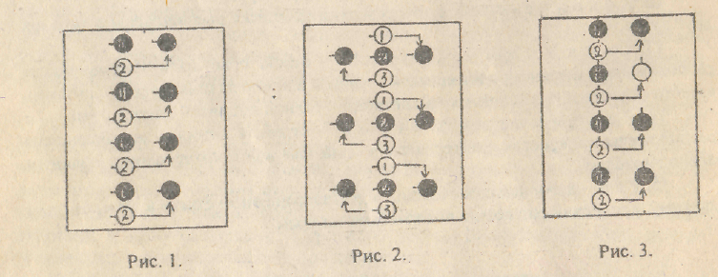
Перестроение из шеренги уступом. После предварительного расчета (6 -3 - на месте, 6 - 4 - 2 - на месте и др.), подаётся команда: "По расчету шагом марш!" Занимающиеся выходят на положенное им по расчету количество шагов. Преподаватель ведет подсчёт на один больше, максимального количества шагов. При расчете 6 - 3 - на месте - до семи.
Для обратного перестроения подаётся команда: "На свои места шагом - Марш!". Все выходившие из строя делают поворот кругом, и идут на свои места и, дойдя до них, выполняют поворот кругом. Преподаватель ведет подсчёт до тех пор, пока последний вошедший в строй не сделает поворот кругом (рис.4).
Перестроение из одной колонны в три уступом. После предварительного расчёта по три подаётся команда: "Первые номера - два (три и т.д.) шага вправо, третьи номера - два (три и т.д.) шага влево шагом - Марш!". По команде занимающиеся выполняют указанное количество шагов.
Для обратного перестроения подаётся команда: "На свои места шагом - Марш!". Перестроение выполняется приставными шагами (рис.5).
Перестроение из шеренги в колонну захождением отделений плечом. После предварительного расчёта по три, четыре и т.д. подаётся команда: Отделениями в колонну по три (четыре) левые (правые) плечи вперед шагом, - Марш!". По этой команде учащиеся, сохраняя равнение по фронту начинают захождение плечом до образования колонны. Вторая команда: "Группа - Стой!".
Для обратного перестроения подаются команды:
1. "Кругом!".
2. "Отделениями в одну шеренгу, правые (левые) плечи вперёд шагом - Марш!".
3. "Группа - Стой!". Последняя команда подаётся в тот момент, когда занимающиеся доходят до своего места в шеренге (рис. 6).
Перестроения из колонны по одному в колонну по два (три и т.д.) поворотом в движении. При движении группы налево в обход подаём команда: "В колонну по два (три и т.д.) налево - Марш!". После поворота первой двойки (тройки и т.д.), следующие делают поворот под команду своего замыкающего, на том же месте, что и первые.
Для обратного перестроения подаются команды:
1. "Напра-Во!".
2. "В колонну по одному направо в обход шагом - Марш!".
При обучении целесообразно предварительно рассчитать учащихся по два (по три и т.д.) рис. 7.
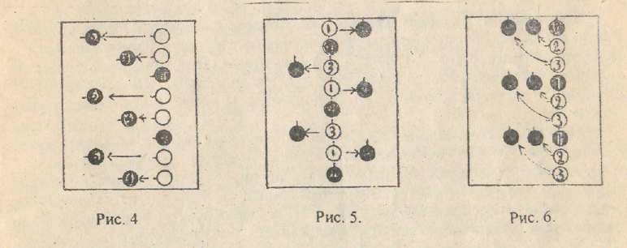
Перестроение из колонны по одному в колонну по два, четыре, восемь дроблением и сведением.Перестроение выполняется в движении.
Команды:
1. "Через центр - Марш!" (как правило, подаётся на одной из середин).
2. "В колонны по одному направо, налево в обход - Марш!" (подаётся на противоположной середине). По этой команде первые номера идут направо, вторые - налево в обход.
3. "В колонну по два через центр - Марш!", подается при встрече колонн (рис. 8 а, б, в). Обратное перестроение называется разведением и слиянием.
Сведение - соединение колонн низшего порядка в колонну высшего порядка.
Разведение - деление колонны высшего порядка на колонны низшего порядка.
Перестроение из колонны в круг производится по команде "Взявшись за руки, в круг, шагом - Марш!" (предварительно преподаватель обозначает центр будущего круга). По этой команде оба фланговые заходят вокруг указанной точки до взаимной встречи, "размыкая" всех занимающихся на указанный интервал.
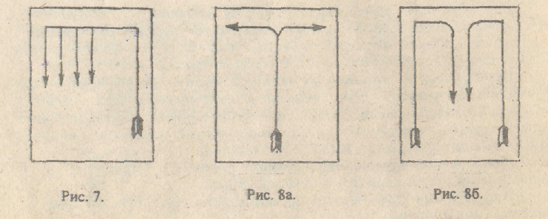
Перестроение из одного круга в два. Подаются команды: 1. "По три - Рассчитайсь!". 2. "Вторые номера три шага (два и т.д.) вперёд, третьи номера полшага вправо, шагом - Марш!". Занимающиеся выполняют указанные действия. Обратное перестроение производится по команде: "В один круг - Стройся!". По этой команде все выполняется в обратном порядке (с поворотом кругом) рис. 9 а.
Перестроение из одного круга в три. Подаются команды: 1. "По семь - Рассчитайсь!", 2. "Четвертые номера шесть шагов вперёд, вторые и шестые - три шага вперёд, седьмые полшага вправо, шагом.- Марш!". Занимающиеся выполняя указанные действия, перестраиваются в три круга. Обратное перестроение производится по команде: "В один круг - Стройся!", по которой занимающиеся становятся на свои места с поворотом кругом.
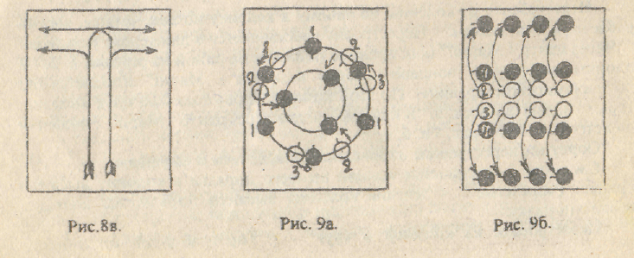
Зигзаг - фигура состоять из двух или более соединённых углов. При подаче команд указываются те точки площадки, через которые занимающиеся должны пройти. Например, при по строении острого угла, колонна идет в обход по левой границе зала: на левой середине подается и команда: "К верхней середине - Марш!", и занимающиеся перемещаются к верхней середине зала обозначая острый угол. Таким образом можно построить любую фигуру (рис. 27).
Круг. Для построения круга необходимо на одной из середин площадки подать команду: "По кругу - Марш!", по которой начинается построение круга (рис. 28). При подаче команды с указанием какой либо точки зала, круг строится соответственно указанию. Например, "По кругу через центр - Марш!". В этом случае направляющий строит круг, проходя через центр (рис. 29).
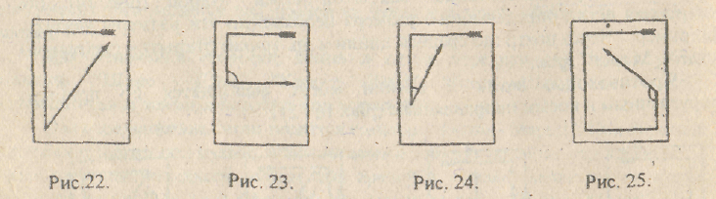
Дуга - фигура равная половине круга. Для построения дуги подаётся команда: "Дугой - Марш!". После команды занимающиеся начинают строить дугу (рис. 30). При подаче команд с указанием какой либо точки, дуга строится соответственно этому указанию: "Дугой до центра - Марш!" (рис, 33 а) или "Дугой направо (налево) - Марш!" (рис. 31б). Во всех случаях направляющий, пройдя по окружности половину круга, обозначает шаг на месте, а остальные участники выравниваются по дуге.
Противодуги - фигура, состоящая из двух соединённых дуг, построенных в разных направлениях. При построении фигуры указывается точка соединения двух дуг. Например, "Противодугами через центр - Марш!" (рис.32).
Восьмёрка - состоит из двух противодуг. При построении фигуры также указывается точка через, которую происходит построение. "Восьмеркой, через центр - Марш!". В указанной точке производится скрещение (занимающиеся проходят через точку по очереди) рис. 33.
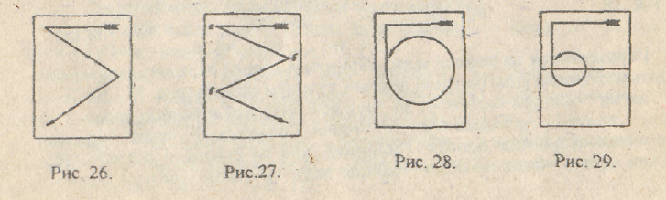
Спираль - построение начинается, как правило, из круга и может быть открытой и закрытой. По команде: "Закрытой спиралью - Март!", направляющий закручивает спираль (постепенно уменьшая радиусы), сохраняя интервал в один шаг. Построив спираль, обозначает шаг на месте, остальные сохраняют дистанцию в один шаг (рис, 34). Выход из спирали осуществляется поворотом кругом.
По команде: "Открытой спиралью - Марш!", выполняется то же, что и в первом случае, но интервал между кольцами спирали - два шага. Выход из открытой спирали осуществляется противоходом (рис. 35).
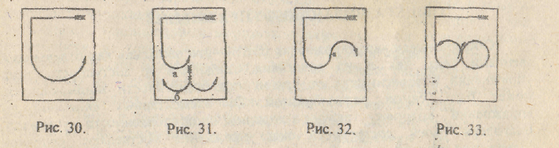
Скрещение - прохождение встречных колонн через одну точку. Прохождение производится последовательно, по очереди (рис. 36).
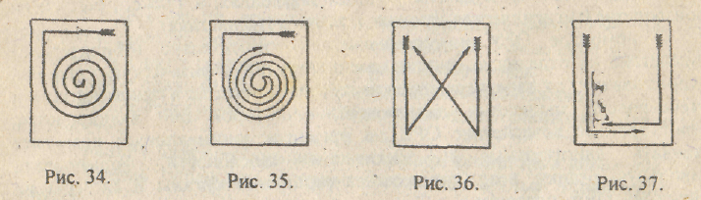
Проходы. 1. Команда; "Проход - Справа!". Встречные колонны по одному проходят, одна мимо другой на расстоянии одного шага придерживаясь правой руки (рис. 37) или левой руки, при команде: "Проход - Слева!".
2. Встречные колонны "по два" могут проходить справа (рис, 38) или слева (как в колонны по одному), а также внутри или снаружи - по команде Проход - Внутри!" (рис. 39), снаружи по команде: "Проход - Снаружи!" (рис. 40), и колоннами по одному - по команде: "Колоннами по одному проход, проход - Справа (слева рис. 41).
